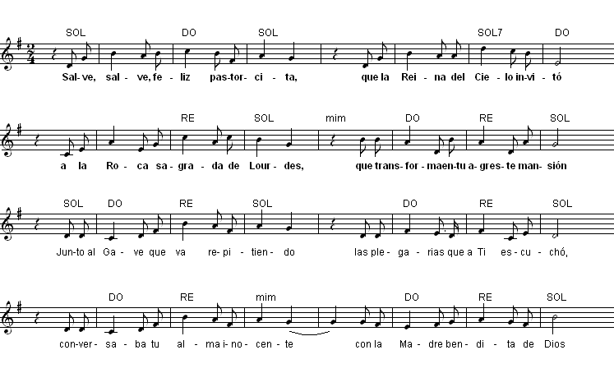
HIMNO A SANTA BERNARDITA

Salve, salve, feliz pastorcita, que la Reina del Cielo invitó
a la Roca sagrada de Lourdes, que transforma en su Agreste mansión.
Junto al Gave que va repitiendo las plegarias que a Ti escuchó,
conversaba tu alma inocente con la Madre bendita de Dios.
De sus labios, sumisa aprendiste la sublime divina oración,
que en tu vida ferviente repites, con ternura, con fe y con amor.
Pero ya la Visión que allí vieras se ha trocado en feliz realidad;
hoy habitas, oh fiel confidente, en regiones de dicha y de paz.
Si de ti, Bernardita, imitamos la humildad, obediencia y amor,
a tu lado algún día estaremos alabando a la Madre de Dios.
Confiar quiere la Bella Señora su secreta misión celestial
y te mira amorosa y te dice, que su fiel confidente serás.
Que nosotros, amantes, queremos sus mensajes llevar hasta el fin,
que nos haga en el Cielo dichosos pues no importa en la vida sufrir.

